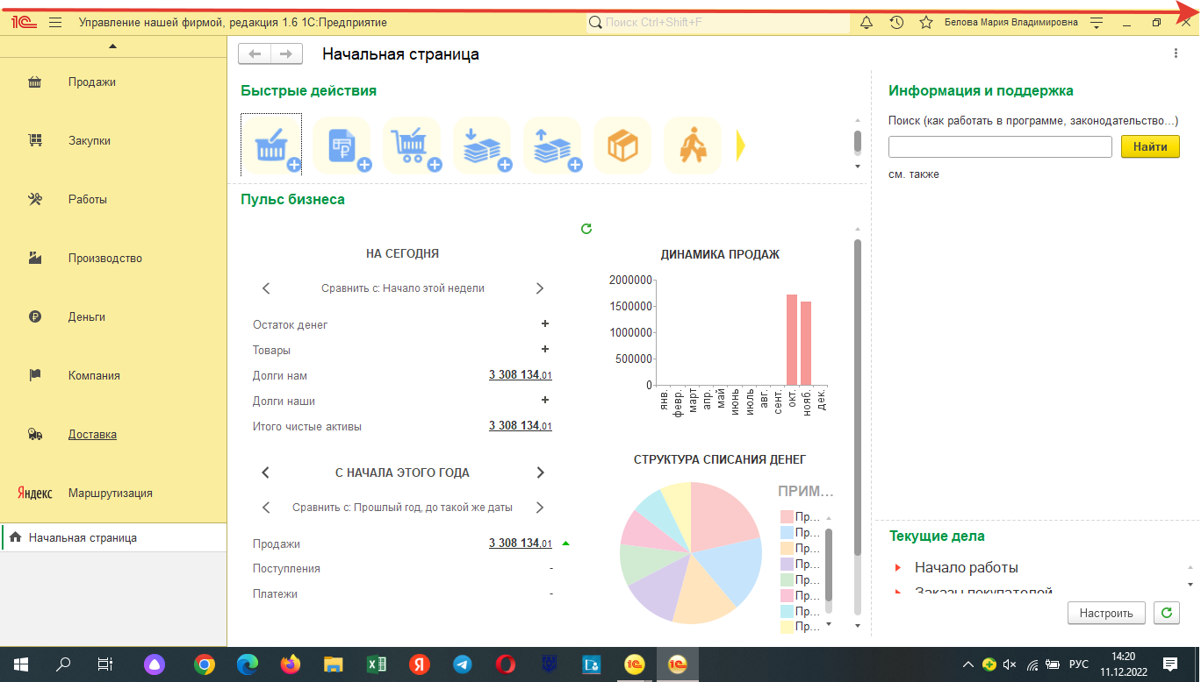
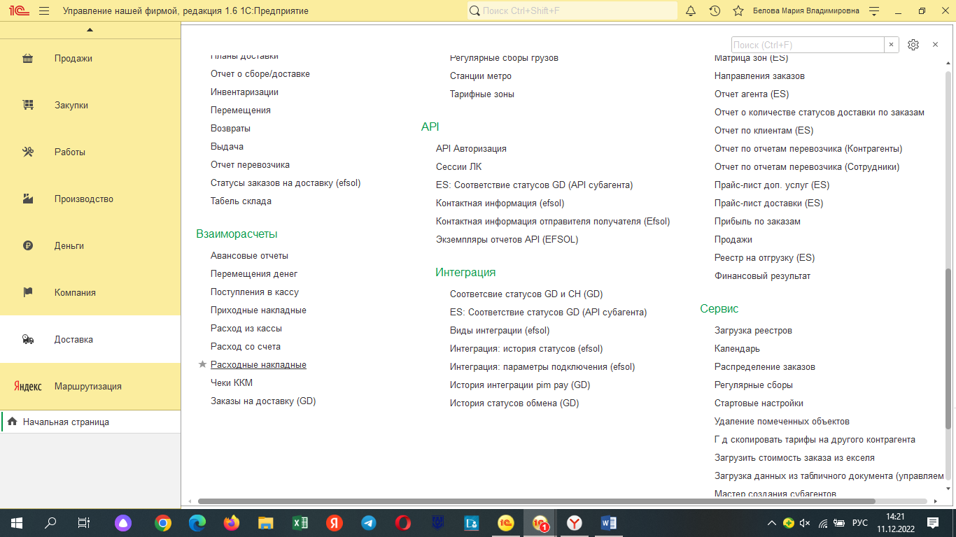
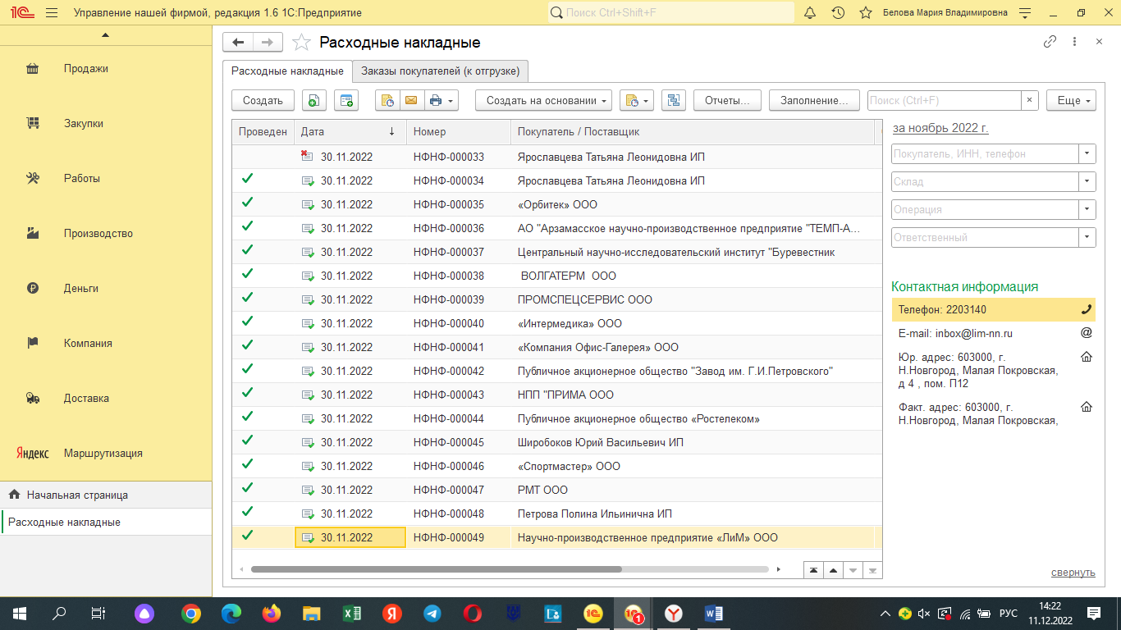
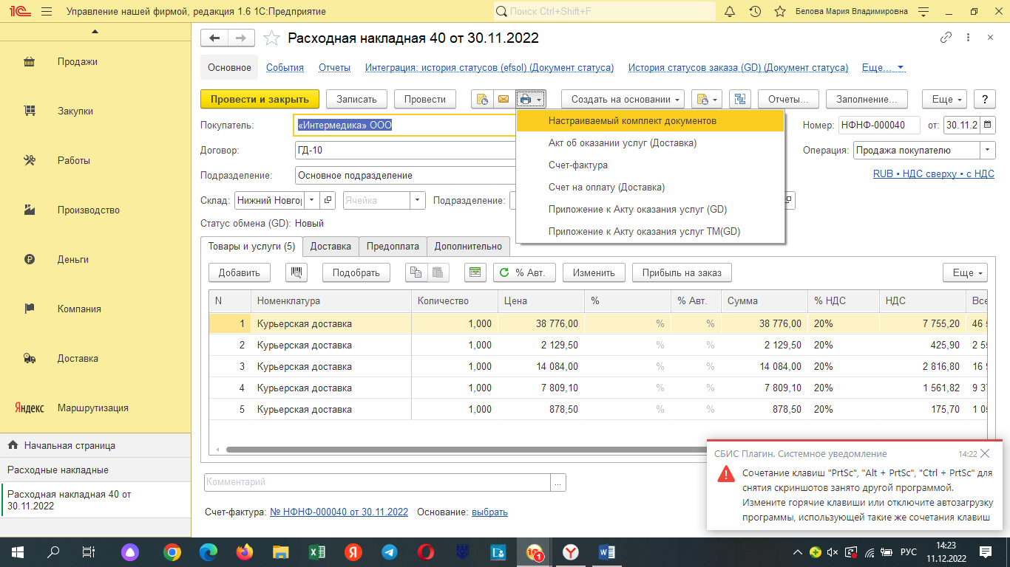
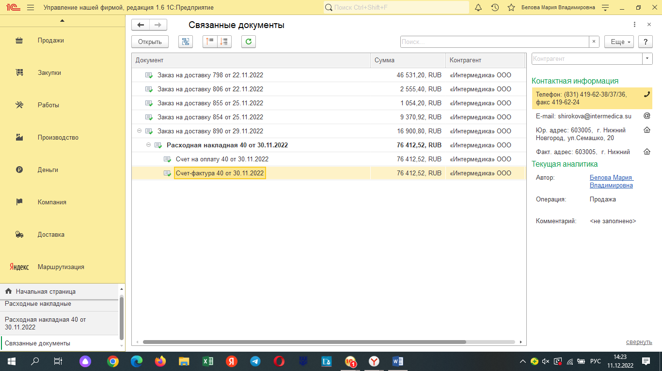
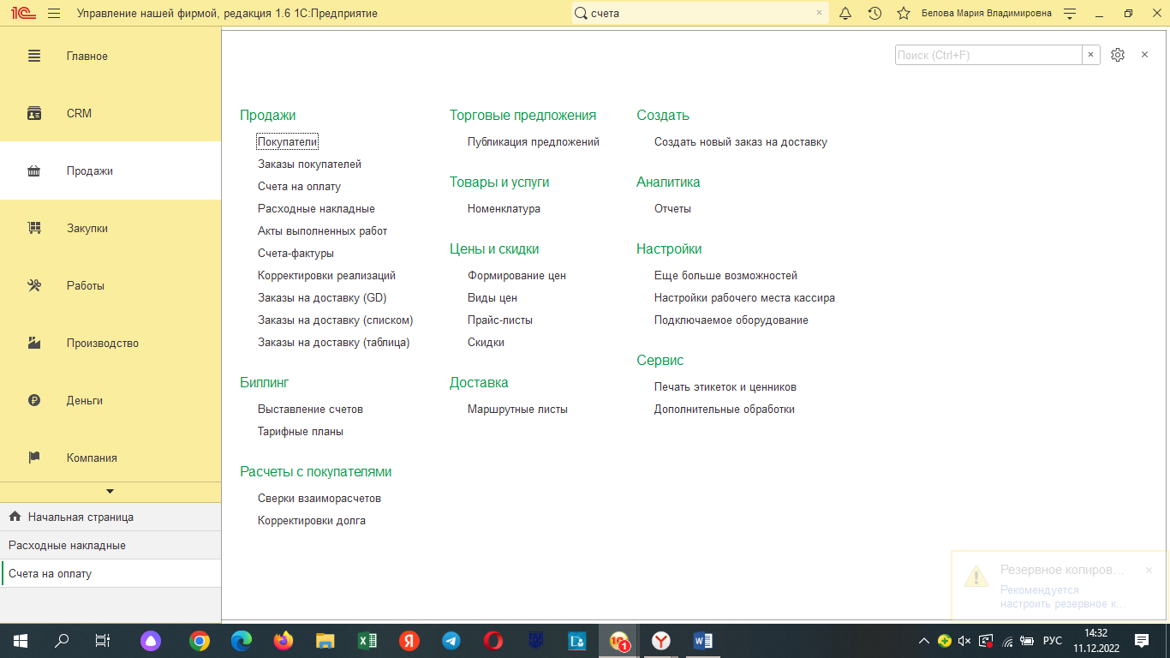

В УНФ ГД Логистик заходим в поле «Доставка» - «Взаиморасчеты» - «Расходные накладные».
По всем контрагентам из Справочника выставляем по окончанию месяца счета.
Расходная накладная – это закрывающие документы по каждому контрагенту. Она включает в себя счет-фактуру, счет, акт, приложение к счету.
Необходимо, чтобы данные по взаиморасчетам переносились из УНФ ГД Логистика в 1С бухгалтерию. Тогда бухгалтер сможет видеть закрывающие документы и выставленные нами счета, корректно проводить банковские выписки и считать налоги.
Закрывающие документы создаем через поля: «Доставка» - «Сервис» - «Помощник формирования счетов на оплату».
Было бы удобнее, если бы удалось перенести еще справочник контрагентов. Он находится в поле – «Дотавка» - «Справочники» - «Контрагенты».

Поля в 1С бухгалтерии, куда переносить данные: «Продажи».

